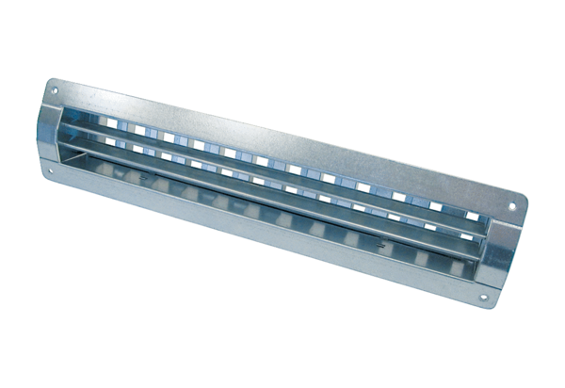Unutarnja rešetka LGR 42/12Jedinica za pakiranje: 1 komAsortiman: C
Broj artikla: 0151.0360Proizvođač: MAICO

